30 Jahre Laminatboden von EGGER
Design, das inspiriert – Qualität, die bleibt
Seit drei Jahrzehnten steht EGGER Laminat für Qualität, Innovationskraft und zeitgemäßes Design im Bereich Bodenbeläge. Was einst als visionäre Idee begann, hat sich heute zu einer internationalen Erfolgsgeschichte entwickelt.
Zum 30-jährigen Laminat-Jubiläum blickt EGGER auf einen beeindruckenden Werdegang zurück, der geprägt ist von kontinuierlicher Weiterentwicklung, nachhaltigem Handeln und einem klaren Anspruch: Räume mit langlebigen und stilvollen Lösungen zu gestalten.
Technologisch und dekorseitig hat sich in den letzten drei Jahrzehnten im Laminatbereich viel getan: realistische Oberflächen, Dekorqualität und auch die große Formatvielfalt waren vor 30 Jahren in dieser Form noch nicht möglich.

Heute sind besonders natürliche Dekore mit einer authentischen Haptik sehr beliebt. „Comebacks sieht man zum Beispiel bei warmen Holztönen oder klassischen Fischgrät- und Dielenoptiken, die modern interpretiert zurückkehren. Evergreens sind zweifellos Eiche-Dekore in ihren unterschiedlichsten Ausprägungen – sie waren immer beliebt und werden es auch bleiben. Dezente Holzdekore, sanfte Farben, matte Oberflächen und reduzierte Designs werden weiter an Bedeutung gewinnen.“, sagt EGGER Dekorexpertin Lisa Türke, „Ein weit verbreiteter Mythos ist, dass Laminat ‚kalt‘ oder ‚unnatürlich‘ wirkt. Moderne Laminatböden sind jedoch hochwertig, optisch sehr authentisch und durch ihre Oberflächen angenehm im Raumgefühl. Zudem überzeugen sie durch Langlebigkeit, Pflegeleichtigkeit und ein sehr gutes Preis-Leistungs-Verhältnis.“

Vier Produktlinien für unterschiedliche Anforderungen

Die Laminatkollektion von EGGER orientiert sich an typischen Anforderungen im Wohnalltag: NatureSense ist der vielseitige Allround-Boden für Wohn- und Schlafräume, NatureSense Herringbone vereint die Unverwüstlichkeit von Laminat mit der Noblesse eines klassischen Fischgrätbodens, NatureSense Aqua bietet 24 Stunden Schutz vor Feuchtigkeit und ist ideal für Küche und Flur. Speziell für den Einsatz in gewerblichen und privaten Räumen mit starker Nutzung und erhöhtem Reinigungsbedarf ist das Laminat NatureSense Aqua+ entwickelt. Mit seinen robusten Oberflächeneigenschaften und bis zu 72 Stunden Wasserresistenz eignet sich dieser Boden auch für anspruchsvolle Einsatzbereiche.
Alle Varianten kombinieren dekorative Holz- oder Steinreproduktionen mit widerstandsfähigen Oberflächen. Gegenüber harten Belägen wie Fliesen bieten sie eine angenehmere Raumakustik und eine warme Haptik. Sie sind leicht zu reinigen und lassen sich dank Klicksystem einfach und DIY-freundlich verlegen – ideal für Renovierungen. Der Rückbau sowie der Austausch einzelner Dielen sind unkompliziert möglich.
Passende Unterlagsmatten, Sockel- und Profilleisten sowie hilfreiches Verlegezubehör sind im EGGER-Sortiment erhältlich.

EGGER Laminatböden für Bad und Feuchträume
Ein wichtiger Aspekt bei der Wahl eines Fußbodens ist die Wasserresistenz. Die holzbasierten Laminatböden NatureSense Aqua und NatureSense Aqua+ sind wasserresistent und eignen sich daher auch für Feuchträume wie Küche und Badezimmer. Dank des wasserbeständigen Klicksystems Aqua CLIC it! sind die Böden zuverlässig vor eindringender Feuchtigkeit geschützt und garantieren eine einfache und flexible Verlegung.
Der EGGER Premiumboden NatureSense Aqua+ wurde speziell für den Einsatz in gewerblichen und privaten Räumen mit starker Nutzung und erhöhtem Reinigungsbedarf konzipiert. Eine spezielle Quellschutzrezeptur der Trägerplatte, kombiniert mit dem wasserdichten Verbindungssystem Aqua CLIC it!, macht ihn zum idealen Boden für anspruchsvolle und feuchte Umgebungen.
Die Produkte der NatureSense Aqua+ Produktfamilie sind gut an ihrer dunklen Trägerplatte erkennbar. Mit robusten Oberflächeneigenschaften und doppeltem Wasserschutz eignen sie sich gleichermaßen für Hotellobbys, Büros und private Badezimmer.

Stilvolle Lösungen für jeden Raum
Auch optisch überzeugen EGGER Laminatböden auf ganzer Linie mit attraktiven Dekoren, lebendigen, naturgetreuen Oberflächen und sechs unterschiedlichen Dielenformaten. Von der schlanken Medium-Diele für kleinere, verwinkelte Räume bis zur großzügigen Large-Diele bietet EGGER für jede Raumsituation die passende Lösung.
Besonders eindrucksvoll ist das Long-Format: Mit einer Länge von 2,05 m entfalten diese Dielen ihre Wirkung vor allem in großen, offenen Räumen und schaffen ein harmonisches Gesamtbild.
Ganz anders aber nicht minder schön sind die Produkte der NatureSense Herringbone Produktserie. Das klassische Fischgrätformat richtet sich an Liebhaber traditioneller Ästhetik. Diese Böden vereinen die Unverwüstlichkeit von Laminat mit der Noblesse eines Parkettbodens. Sie sind lichtecht, kratz- und stoßfest und lassen sich problemlos mit einer Fußbodenheizung kombinieren. Das patentierte Verlegesystem UniZip garantiert eine einfache Installation sowie professionelle Ergebnisse.
Neben den klassischen Holzdekoren gibt es die wasserresistenten EGGER NatureSense Aqua und Aqua+ Laminatböden auch als attraktive Steinreproduktionen von Marmor, Terrazzo oder Schiefer. Großformatige Kingsize-Dielen schaffen eine Fliesenoptik und reduzieren den Verlegeaufwand.

Fact Box → 30 Jahre Laminatkompetenz von EGGER

- 30 Jahre EGGER Laminat: Qualität, Innovation und modernes Design  - 4 Produktlinien für unterschiedliche Bedürfnisse und Anforderungen  - Feuchtraumgeeignete Varianten mit zuverlässigem Wasserschutz. | - Große Designvielfalt: realistische Holz- und Steinoptiken in 6 Dielenformaten  - Flexible Verlegung dank moderner Klicksysteme  - Abgestimmtes Systemzubehör für saubere Übergänge und Abschlüsse

Über EGGER

Das seit 1961 bestehende Familienunternehmen ist ein international führender Holzwerkstoffhersteller mit rund 12.000 Mitarbeitenden und 22 Produktionsstandorten weltweit. EGGER ist Komplettanbieter für den Möbel- und Innenausbau, für den konstruktiven Holzbau sowie für holzwerkstoffbasierende Fußböden und damit ein verlässlicher Partner der Möbelindustrie, des Holz- und Bodenbelagshandels sowie der Baumärkte. Im Geschäftsjahr 2024/2025 erwirtschaftete die EGGER Gruppe einen Umsatz von 4,13 Mrd. Euro.
Der Aspekt des nachhaltigen Wirtschaftens steht bei EGGER im Mittelpunkt. Das Familienunternehmen nimmt seine Verantwortung für den Klimaschutz ernst und bekennt sich zum ambitionierten Net Zero Ziel bis 2050. 66 % des eingesetzten Holzes in den EGGER Holzwerkstoffen stammen bereits heute aus Recycling oder Sägenebenprodukten. Am Ende ihrer langen Lebensdauer sind EGGER Produkte wiederum zum Großteil recyclingfähig und können von Neuem in den Kreislauf eingebracht werden. So arbeitet EGGER laufend an seiner Zielsetzung, „Mehr aus der wertvollen Ressource Holz“ zu machen.
Bildlegende
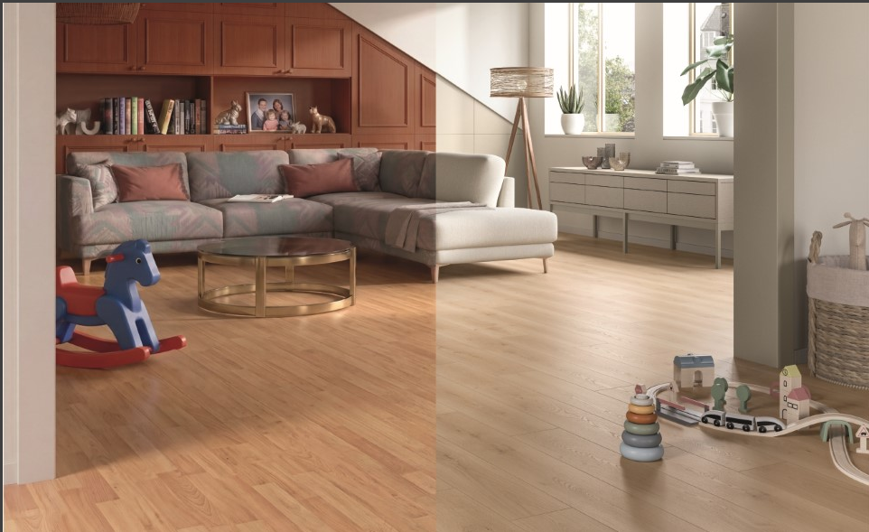 | Damals wie heute: Seit 30 Jahren steht EGGER Laminat für Stil, Qualität und ein Zuhause zum Wohlfühlen.
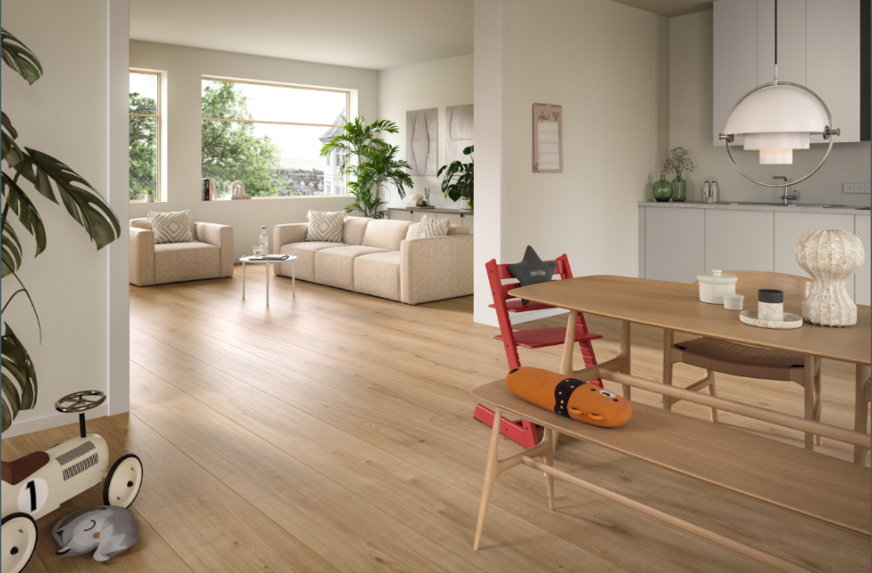 | Kingsize-Dielen mit längsseitiger Fase sind ideal für großzügige Räume und erzeugen eine Endlos-Optik. (Abb. Laminatboden NatureSense EL2093 Ortega Eiche)
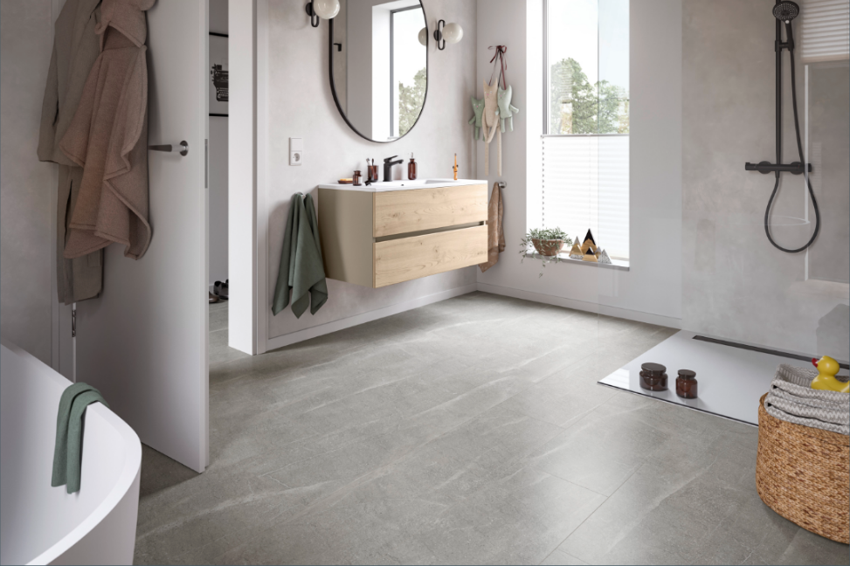 | NatureSense Aqua+ für besondere Ansprüche und maximale Sicherheit – 72 Stunden wasserresistent. (Abb. ELF243 Candela Marmor hellgrau in Fliesenoptik)
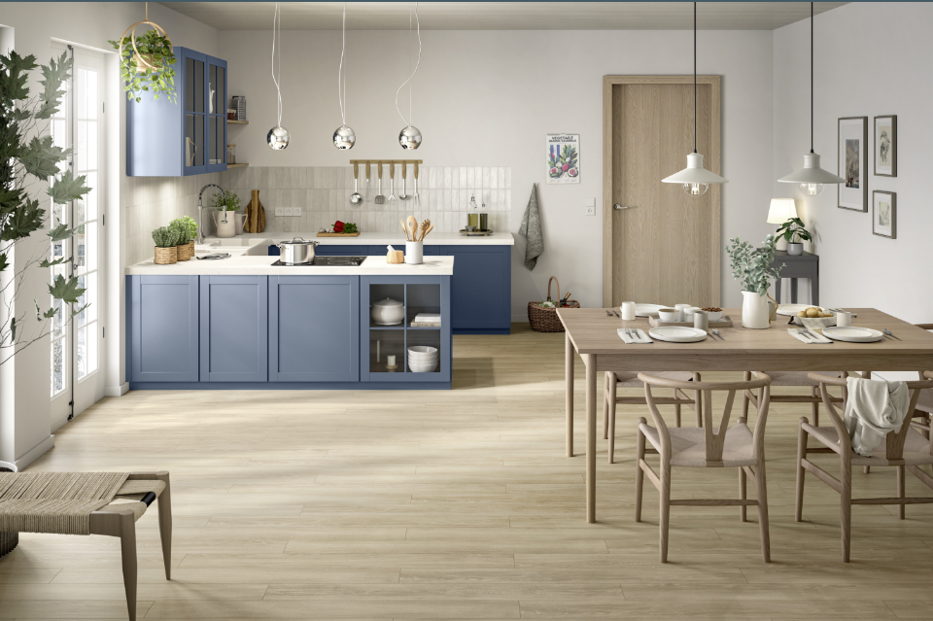 | NatureSense Aqua Laminatboden ist ein echter Allrounder und dank wasserdichter Profilverbindung auch in Bad und Küche einsetzbar (Abb. EL2161 Newport Eiche creme).
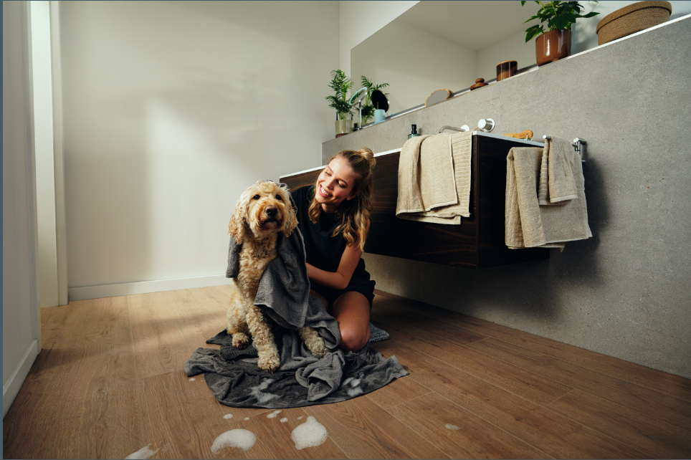 | Der Premiumboden EGGER NatureSense Aqua+ ist haustierfreundlich und alles andere als wasserscheu (Abb. EL2190 Turin Eiche).
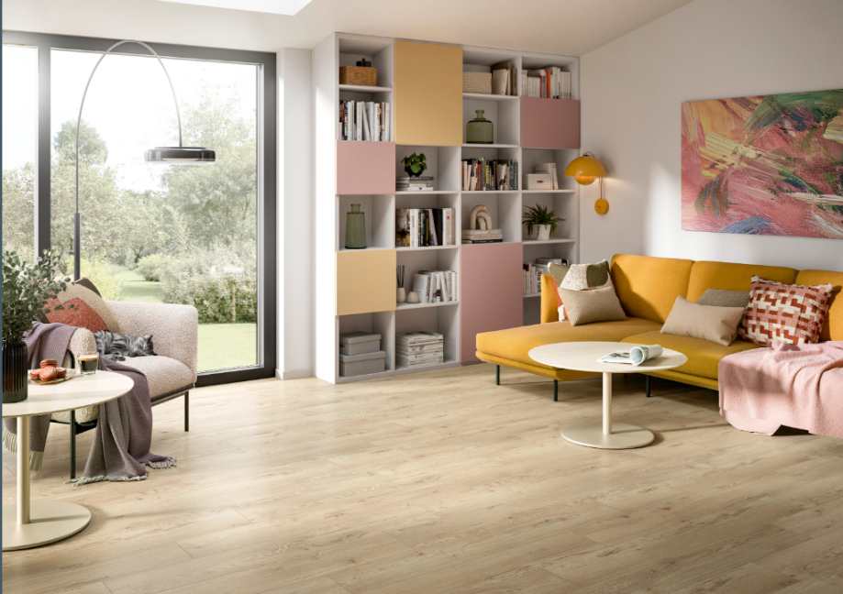 | Der unkomplizierte NatureSense Aqua Laminatboden überzeugt mit attraktiven Dekoren und authentischen Oberflächen (Abb. EL2855 Olchon Eiche sandbeige).
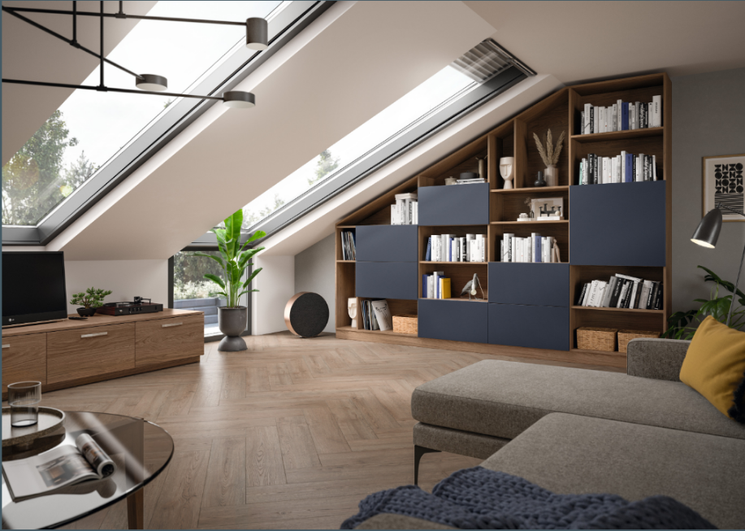 | NatureSense Herringbone Laminatboden – klassisches Design für modernes Wohnen (Abb. EL2190 Turin Eiche).

FOTOS: EGGER Holzwerkstoffe, Abdruck bei Nennung des Rechteinhabers honorarfrei
REPRODUKTION: Bei allen erwähnten Dekoren handelt es sich um Reproduktionen.
Bilddownload: https://celum.egger.com/pinaccess/showpin.do?pinCode=kdacv4zXdIWh

Für Rückfragen:

EGGER Holzwerkstoffe Wismar GmbH & CO.KG
Ulrike Brosius
Am Haffeld 1
D-23970 Wismar
Tel: +49 3841 301 21284
Fax: +49 3841 301 61284
ulrike.brosius@egger.com

